Unité d’introduction: La pensée géographique
REVUE POUR LE TEST : le vendredi, 2 octobre

Mots clés/Définitions:

L’importance spatiale | Interrelations | Partie intéressée | La télédiction
Motifs | Perspective géographique | Géotechnologies | Les télématiques
Tendances | Localisation absolu | Geo-référencement | Les données géographiques
Enjeu | Localisation relative | SIG | Waypoint
Carte générale  Carte topographique | Latitude & Longitude  Carte thématique | SPG | Heat Map  L’information d’attribut

Questions:

- Qu'est-ce que la géographie?
- Quels sont les 5 étapes de l’enquête géographique?
- Quels sont les 3 questions qu’une géographe demande pour comprendre un problème?
- Quels sont les 3 types d’interrelations qui peuvent exister quand nous comparons l’environnement naturel ou celui construit par l’homme? Donnez un exemple de chacun.
- Quels sont les 4 perspectives géographiques?
- Pendant l’incident avec l’ours polaire à Churchill, qui étaient les 4 parties intéressées et quelles perspectives géographiques avaient-ils?
- Quels sont les 4 critères pour qu’une situation devienne un enjeu?
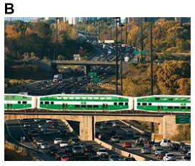
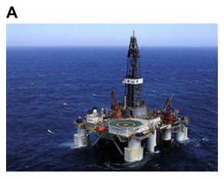
- Comment les images suivantes représentent-ils un enjeu?
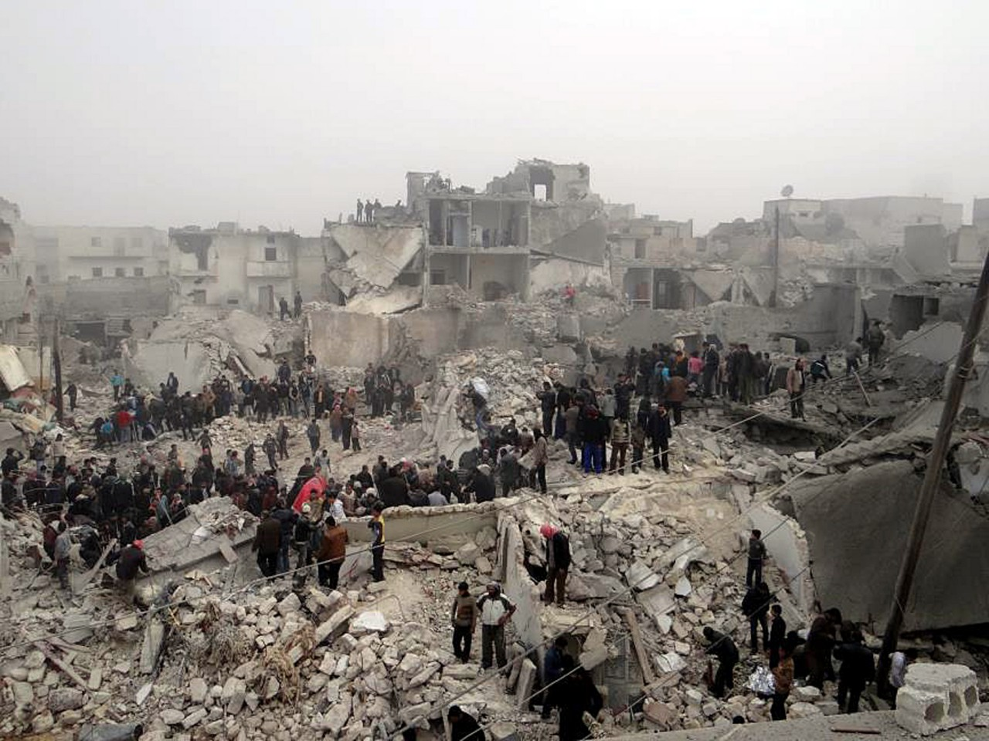
C

Le forage pétrolier en mer La gestion La guerre en Syrie
- Imaginez que tu es perdu dans une zone naturelle (wilderness) inconnue. Pensez aux cartes qu'on a étudiées en classe. Quel type de carte serait la plus utile pour trouver la route sans danger. Quels éléments se rendent cette carte utile?
- Pendant l’étude SIG de Tim Horton’s GIS, quels 3 couches étaient étudiés? Expliquez 2 interrelations qui existaient entre les couches. (humain-humain, humain-environnement)
- Basé sur le labo de SIG au sujet de Tim Horton’s, quelles critères utiliserais-tu en considérant la localisation d’un restaurant nouveau?
- Quels sont les 4 types de géotechnologies? Donnez un exemple qui rend plus facile notre vie pour chacune.
- Comment Google Maps collecte-t’ils l’information complètement au courant sur la gestion? Le considères-tu comme invasion de notre vie privée? Pourquoi ou pourquoi pas?
- Décrivez comment le SPG et le SIG pourraient être utilisés pour rendre les autos sans conducteurs une réalité.
- Décrivez les étapes que nous avons prises dans l’étude des poubelles et des déchets autour de HHS et le Summit Center. Qu’est-ce que nous avons découverts?
- Donnez un exemple de la localisation absolu et la localisation relative.
- Identifiez un exemple de chacun dans le tableau de données suivante:
- Les données géographiques qui montrent la localisation absolue
- Les données géographiques qui montrent la localisation relative
- L’information d’attribut
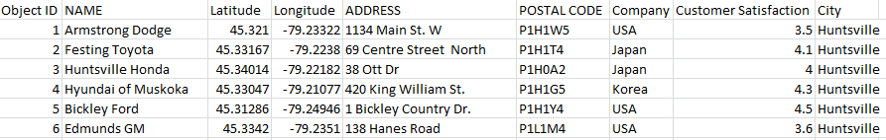
- Quels sont les avantages et les désavantages d’utiliser:
- Une carte b) un tableau c) une graphique
- Comparez les données primaires vs. les données secondaires
- Comparez les données géographiques vs. les données d’attribut
- Interprétez la graphique suivante en expliquant le :
- Sujets
- Unités
- Motifs
- Tendances
- Relations
